…………….. Eğitim Öğretim Yılı KAZIM YURDALAN ORTAOKULU
8.Sınıf Fen ve Teknoloji Dersi 1.Dönem 3.Yazılı Sorularıdır

Adı – Soyadı:
Numara:

Aşağıdaki çoktan seçmeli sorulardan doğru olanı işaretleyiniz.(15x5=75 puan)

1)

X sıvısı Y sıvısı Z sıvısı T sıvısı
dc yoğunluklu cisim yukarıdaki gibi X,Y,Z ve T isimli farklı yoğunluktaki sıvıların içine bırakılmıştır. Cismin sıvılardaki durumu yukarıdaki gibi olduğuna göre yoğunluklarının sıralanışı nasıl olmalıdır?
A) dx > dy > dz > dt > dc
B) dt > dc = dz > dx > dy
C) dy > dx > dz = dc > dt
D) dz > dy > dx > dt > dc

2) Tek ayağı üzerinde duran bir öğrenci diğer ayağını da yere koymasıyla yere yaptığı basınç ve öğrencinin ağırlığı nasıl değişir?
Basınç Öğrencinin ağırlığı
A) Azalır Artar
B) Azalır Değişmez
C) Değişmez Azalır
D) Artar Değişmez

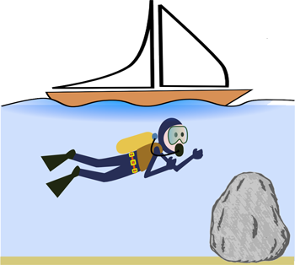
3) Hacimleri eşit olan yelkenli, dalgıç ve kaya su içerisinde şekildeki gibi dengededir. Bu cisimlere uygulanan kaldırma kuvvetleri arasındaki ilişki hangi seçenekte doğru verilmiştir?
A) Kaya=Yelkenli=Dalgıç
B) Kaya>Yelkenli>Dalgıç
C) Dalgıç=Kaya>Yelkenli
D) Yelkenli>Dalgıç=Kaya

4) Mayoz bölünmenin temel amacı aşağıdakilerden hangisidir?
A) Büyümeyi sağlamak
B) Vücut hücrelerini oluşturmak
C) Üreme hücrelerini oluşturmak
D) Yıpranan hücreleri onarmak

5)
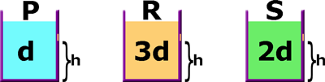

P,R ve S sıvıları özdeş kaplara şekildeki gibi konulmuştur.
Kaplar tabandan h yüksekliğinde delindiğinde sıvıların fışkırma uzaklıkları arasındaki ilişki hangi seçenekte doğru gösterilmiştir?
A) P=R=S B) P>S>R C) R>S>P D) R>P>S

6) Genotipleri verilen aşağıdaki bezelyeler çaprazlandığında hangisinden yeşil tohumlu bezelye bitkileri meydana gelmez? (S:sarı, s:yeşil)
A) SS X Ss B) Ss x ss C) Ss x Ss D) ss x ss

7) Aşağıdakilerden hangisi saf döldür?
I) Aa II) BB III) Cc IV) dd
A) I ve II B) II ve IV C) I ve III D) Hepsi

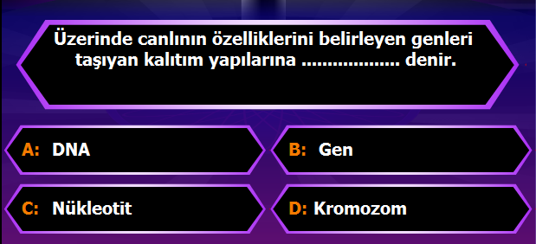
8)

Kim 500 puan ister oyunu oynayan Pınar hangi şıkkı işaretlerse doğru cevap vermiş olur?
A) A B) B C) C D) D

9) Anne ve baba dillerini yuvarlayabiliyor fakat çocukları dillerini yuvarlayamıyorsa, bu durum aşağıda verilenlerden hangisi ile en iyi şekilde açıklanır?
A ) Anne ve babanın her ikisi de dil yuvarlayamama genini çekinik olarak taşımaktadırlar.
B ) Annede dil yuvarlayamama geni vardır.
C ) Dil yuvarlayamama geni sonradan çocuklara geçmiştir.
D ) Babada bulunan dil yuvarlamama geni çocuklara geçmiştir.

10) Aşağıdakilerden hangisi mitoz ve mayoz bölünme için ortaktır?
A) Sonunda 2 hücre oluşması
B) Parça değişimi olması
C) Önce çekirdek bölünmesi sonra sitoplazma bölünmesinin gerçekleşmesi
D) Tüm hücrelerde görülmesi

11) Çuha çiçeğinin 30-35 derecede beyaz renkli; 15-20 derecede kırmızı renkli çiçek açması hangi olaya örnektir?
A) Mutasyon B) Modifikasyon C) Evrim D) Adaptasyon

12)
Bir öğrenci, su dolu plastik şişeye, özdeş delikler açtığında suyun şekildeki gibi K,L ve M noktalarına fışkırdığını gözlemliyor.

Öğrenci bu deneyle sıvı basıncının aşağıdaki özelliklerinden hangisine bağlı olduğunu test etmeye çalışmıştır.
A ) Kabın şekline B) Kabın hacmine
C) Sıvının yoğunluğuna D) Sıvının yüksekliğine

13) Aşağıdakilerden hangisi basıncı artırmak için yapılmıştır?
A) Rayların şekil bozukluğuna uğramaması için trenlerdeki tekerlek sayısının artırılması
B) Meyvenin daha rahat kesilmesi için bıçağın keskinleştirilmesi
C) Karda daha rahat yürümek için kar ayakkabısı kullanılması
D) Traktörlerin toprağa saplanmaması için geniş tekerlekli yapılması

14)
 | K | L | M
Havadaki ağırlığı | ı | 55 | 60
Sudaki ağırlığı | 45 | 40 | ııı
Kaldırma kuvveti | 5 | ıı | 10

Tabloda K,L ve M cisimlerine ait bilgiler verilmiştir.
Tabloya göre I,II ve III numaralı kısımlar sırasıyla hangi seçenekteki gibi olur?
A) 40-15-50 B) 45-55-60
C) 50-15-50 D) 40-15-40

15) F; kaldırma kuvvetini, G; ağırlığı simgelediğine göre aşağıdakilerden hangisi yanlıştır?
A) F>G ise; cisim suda yüzebilir.
B) F=G ise; cisim suda yüzebilir.
C) F=G ise; cisim suda askıda kalabilir.
D) F<G ise; cisim suda batabilir.

1 |  |  |  |  | 9
2 |  |  |  |  | 10
3 |  |  |  |  | 11
4 |  |  |  |  | 12
5 |  |  |  |  | 13
6 |  |  |  |  | 14
7 |  |  |  |  | 15
8 |  |  |  |  | 16

Aşağıdaki doğru-yanlış sorularına doğru olanı işaretleyiniz.(15x2=30 puan)

1. ___ Birim yüzeye dik olarak etki eden kuvvete basınç denir.

2. ___ Kuvvet birimi paskaldır.

3. ___ Sıvılarda kaldırma kuvveti sıvının yoğunluğuna ve cismin sıvıda batan hacmine bağlıdır.

4. ___ Bir cismin ağırlığı, havanın kaldırma kuvvetinden küçükse cisim yükselmeye başlar.

5. ___ Cisimlerin sıvı içerisindeki ağırlığı kaldırma kuvveti kadar azalır.

6. ___ Katıların basıncı dokundukları yüzey alanı ile doğru orantılıdır.

7. ___ Bir cismin farklı büyüklükteki yüzey alanları üzerine konulsa da her durumda zemine uyguladığı basınç eşit olur.

8. ___ Mitoz bölünme sonucu 2 hücre meydana gelir.

9. ___ Gül ve kavak ağacı vejetatif ürerler.

10. ___ Siyah göz, yeşil göze baskındır.

11. ___ Kan grubu kalıtsal değil çevreseldir.

12. ___ Kutup aysının kürk rengi modifikasyona örnektir.

13. ___ 4 çeşit nükleotit vardır.

14. ___ Mendel, bezelyelerle deneyler yapmıştır.

15. ___ Mitoz sonucunda ortaya çıkan yavru hücreler birbirine benzemez.

BAŞARILAR DİLERİM.
…………………………….. ☺☺☺
SÜRENİZ 40 DK.

